**СХЕМА**

**границ прилегающих территорий**

АЗС «Нефтемаркет»

Название объекта недвижимости

75:08:510101:7

Адрес (местоположение)

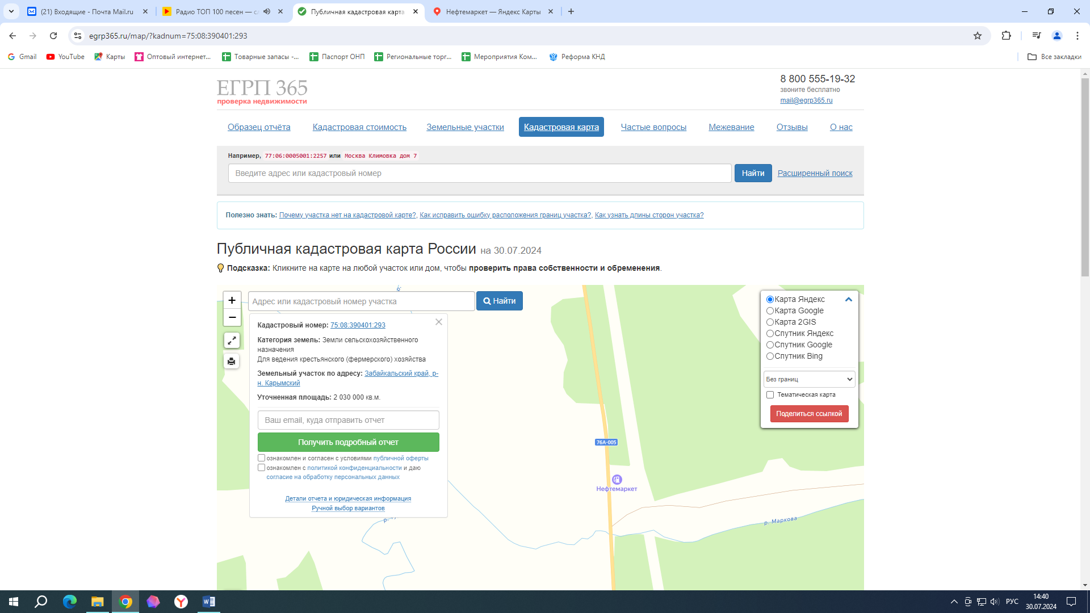

Масштаб: 1: 2000